注：所有切图必须是png格式

1. logo图



苹果logo图需要几套，这是上架appstore必须的，具体尺寸如下（第一列就是尺寸）

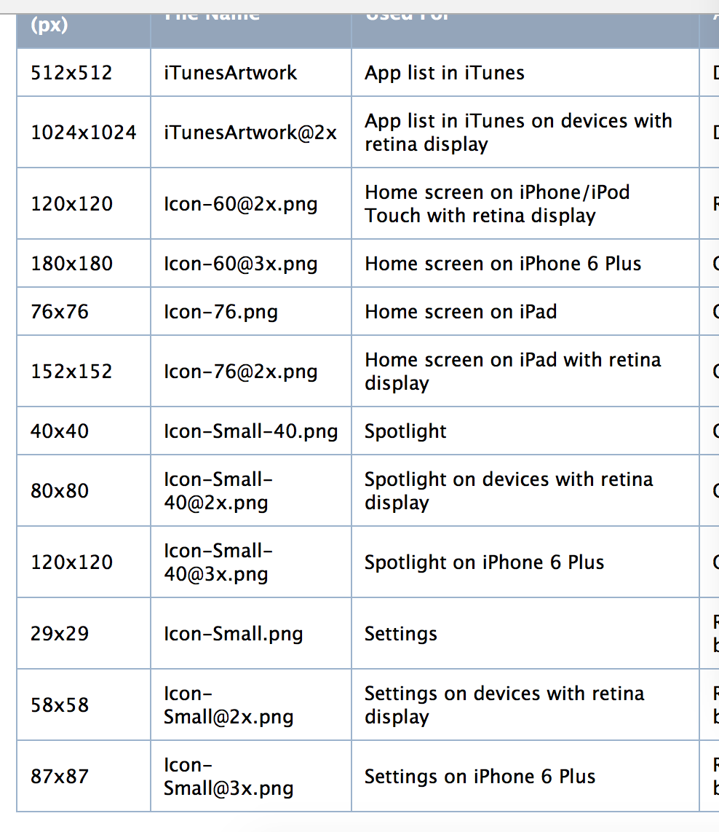

1. 登录界面的logo



这个图需要连背景色一起切，它的尺寸为 640\*580

3、用户端首页



其中 绿色箭头指向的大图尺寸 ：640\*360,，绿色指向的大图不要把那三个点点切上（即表明当前1、2、3的那几个点）

而红色箭头指向的四个切图 尺寸：280\*280

1. 司机端首页

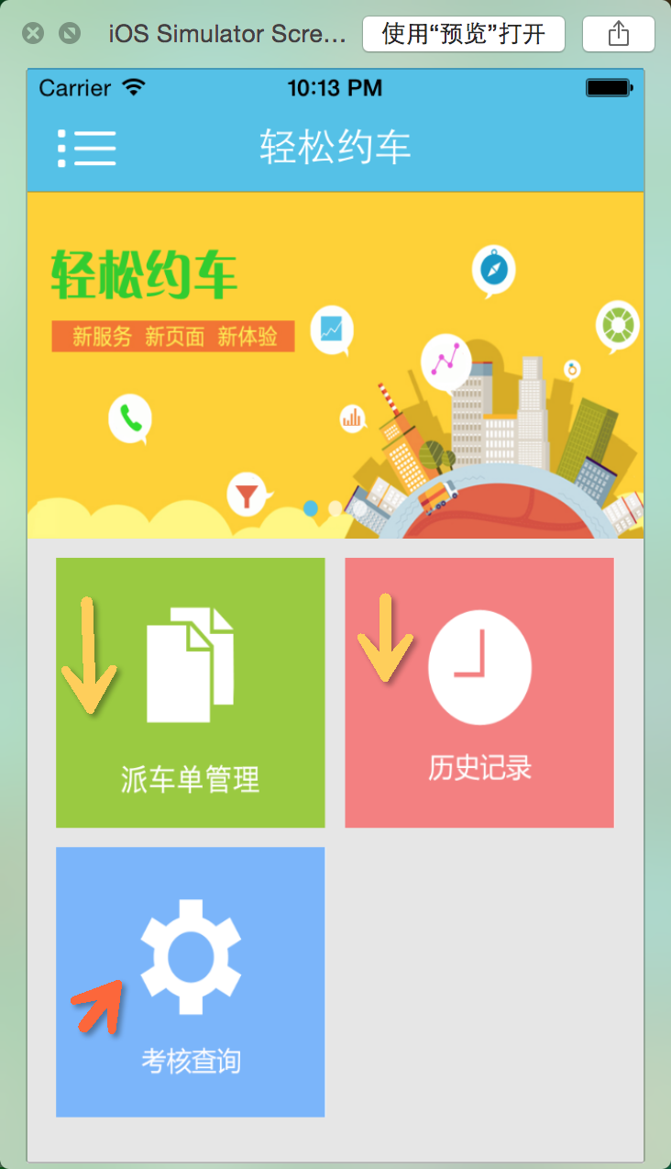

黄色色箭头指向的四个切图 尺寸：280\*280

而红色（即考核查询按钮），要横向拉长，所以它的尺寸 580\*280

1. 启动页



iOS也需要几个尺寸

分别如下：

640\*960（必须）

640\*1136（必须）

750\*1334

1242\*2208

1. 最后上上架appstore时要上传一张appicon,它类似于，但是他有不同的要求：

a/这张图不能有圆角

b/不要有第二图层和什么alpha通道

c/尺寸最好是1024\*1024

附上苹果要求：images can't contain alpha channels or  transparencies. This icon will be used on the App Store and must be in the JPG or PNG format, with a minimum resolution of at least 72 DPI, and in the RGB color space. It must not contain layers or rounded corners